Учащиеся 1-4-х классов примут участие в спортивном флешмобе «Зарядка для всех».
Первоклассники уже приступили к разучиванию движений.
Вместе с учителем физической культуры – Еленой Борисовной Виноградовой и волонтерами из 11Б класса ребята из 1А разучивают стихи-разминки.
Мы приглашаем всех желающих присоединиться к веселому празднику спорта и здоровья!
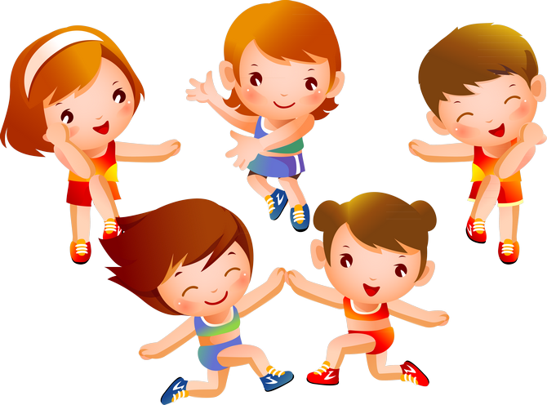

Мы поставили пластинку
Мы поставили пластинку
И выходим на разминку.
(Шагаем на месте.)
На зарядку, на зарядку,
На зарядку становись!
Начинаем бег на месте,
(Бег на месте.)
Финиш — метров через двести!
Раз! Раз – два, раз — два,
Раз — два, раз — два,
Раз – два, раз – два,
Ниже, дети не ленитесь,
(Наклоны туловища вперед, руки на поясе.)
Поклонитесь, улыбнитесь,
Выдох, вдох, выдох, вдох.
Мы ладонь к глазам приставим,
(Повороты туловища влево-вправо.)
Ноги крепкие расставим,
Поворачиваясь вправо,
Оглядимся величаво.
Раз — два!
Хватит — хватит, прибежали,
Потянулись, подышали!
(Потянулись, руки вверх-вдох, вниз-выдох.)
Вот мы руки развели,
(Развели руки в стороны.)
Словно удивились.
И друг другу до земли
В пояс поклонились!
(Руки опустили.)

Наклонились, выпрямились.
(Наклоны туловища.)
И налево надо тоже
Поглядеть из-под ладошек.
И — направо.
(Повороты туловища.)
И еще
Через левое плечо!
Хватит.
Выдохнуть, вдохнуть.
(Шагаем на месте.)
На зарядку
На зарядку солнышко
(Шагаем на месте.)
Поднимает нас,
Поднимаем руки мы
(Руки вверх-вниз.)
По команде Раз!
А над нами весело
Шелестит листва.
(Наклоны туловища влево-вправо.)
Опускаем руки мы
По команде Два!
(Шагаем на месте.)

